京都市立病院イメージキャラクター愛称

応募用紙
ふりがな |  |  |  | 性 別 | 男 ・ 女
氏 名 |  |  |  | 年 齢 | 歳
住 所 | 〒
電話番号 |  | 勤務・通学先行政区 |  |  | 区
職 業 |  | 市立病院の受診または入院経験 |  |  | 有 ・ 無
キャラクター |  |  | 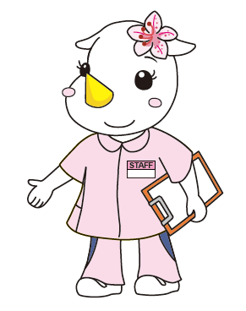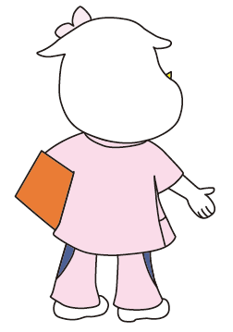
愛 称
愛称の由来

